Web3.0日报 | Binance Labs Fund公布第七季孵化首批项目

## DeFi数据

1.DeFi代币总市值：869.53亿美元

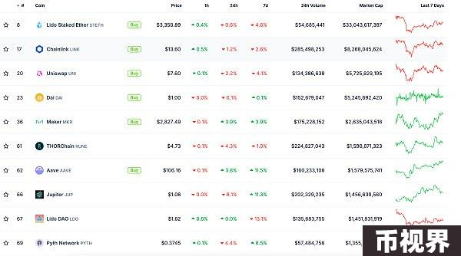

DeFi总市值 数据来源：coingecko

2.过去24小时去中心化交易所的交易量35.45亿美元

过去24小时去中心化交易所的交易量 数据来源：coingecko

3.DeFi中锁定资产：995.67亿美元

DeFi项目锁定资产前十排名及锁仓量 数据来源：defillama

## NFT数据

1.NFT总市值：338.19亿美元

NFT总市值、市值排名前十项目 数据来源：Coinmarketcap

2.24小时NFT交易量：16.43亿美元

NFT总市值、市值排名前十项目 数据来源：Coinmarketcap

3.24小时内顶级NFT

24小时内销售涨幅前十的NFT 数据来源：NFTGO

## 头条

Binance Labs Fund公布第七季孵化首批项目

本站报道，Binance Labs Fund 公布第七季孵化首批项目。质押资产流动性协议 Astherus、链抽象流动性聚合协议 CYCLE NETWORK、可扩展数据可用性网络 DILL 和基于 EigenLayer 的数据和 DeFi 系统 EigenExplorer 入围。

## NFT热点

1.两位艺术家就NFT是否为证券及其管辖权起诉美SEC

本站报道，两位 NFT 艺术家就NFT是否为证券及其管辖权起诉美SEC。法学教授Brian Frye和“Song a Day Mann”歌曲作者Jonathan Mann于周一向美国路易斯安那州东区地方法院对美SEC及其五名委员提起诉讼。   
两位艺术家的律师指责 SEC 发起了一场“运动，以主张对数字艺术品销售的管辖权”，以泰勒·斯威夫特的门票为例，并且引用了该机构最近针对 NFT 的两起案件。这两家公司都在筹备 NFT 项目，并正在寻求法院的宣告性判决。   
SEC 拒绝对该投诉发表评论。0x Labs 总法律顾问、前 SEC 律师Ashley Ebersole 表示，SEC 此前的 NFT 执法行动已经达成和解，因此法院很少有机会考虑 NFT 是否属于证券。

## DeFi热点

1.Starknet宣布进行SHARP v6.0升级

本站报道，据官方消息，Starknet 宣布进行 SHARP v6.0 升级，Starknet 将在 v0.13.2 升级中使用它来显着减少区块时间，而无需额外的 L1 成本。这将使确认时间减少 7 倍，即从约 15 秒减少到大约 2 秒。

2.Uniswap Labs：L2交易额可在全球国家GDP排名中位列第44位

本站报道，Uniswap Labs 在 X 平台发文称，L2 交易额可在全球国家 GDP 排名中位列第 44 位，Uniswap 协议上交易量达 3426.2 亿美元。

3.BNB Chain公布加强版治理流程

7月30日消息，BNB Chain宣布为了加强网络效率、透明度和社区参与，BNB Chain 在 BC Fusion 之后推出了重大升级的治理流程。这些升级包括一个新的两步提案流程：先进行温度检查以获取初步的社区意见，然后在 Tally 平台上进行正式的提案投票。这种改进的方式确保 BNB 持有者和质押者能够积极参与决策，促进透明和灵活的治理。   
这一升级符合 BNB Chain 支持初创公司和开发者实现业务成功并进入主流应用的愿景，同时也履行其引导下一个十亿 Web3 用户的使命。

4.StarkNet衍生品交易协议ZKX停止运营

本站报道，StarkNet 衍生品交易协议 ZKX 创始人@0xEduard 称，非常遗憾地宣布停止运营，并表示尽管尽了最大努力，但仍无法为该协议找到经济上可行的路径。目前：所有市场均已退市，头寸已平仓，所有资金均退还到每个用户的交易账户中；用户可以将资金从交易账户转移到主自托管账户；自托管 ZKX 账户是 Starknet 上的钱包，用户可以随时通过 Starkway 桥提现回 L1；协议将持续到 8 月的最后一天，ZKX 归属和分配将在 9 月 1 日关闭后继续；强烈建议所有人在 8 月日落前提取资金并领取任何待处理的 STRK 奖励。

5.B² Network桥接TVL超过1.7亿美元

本站报道，DeFiLlama 数据显示，B² Network 桥接 TVL 超过 1.72 亿美元，日增幅超过 20%，位居桥接 TVL 第一。   
据悉，B² Network 近期联合包括 Babylon、Bedrock、Lombard 等 20 个项目方发布原生收益聚合产品 B² Farming，持有 BTC 的用户有多种收益策略可选择，简单操作即可赚取多重收益。

6.Gala推出GalaChain测试网

本站报道，区块链游戏平台Gala宣布推出Gala Chain测试网，该测试网将为外部开发人员提供部署、测试和改进其代码的安全环境。Gala Chain 测试网的特点包括：支持从 Docker Containers 部署代码、全面的 API 访问、重新部署功能、代码批准和验证、可访问的测试环境。

## 游戏热点

1.Trust Wallet与TON合作进一步增强GameFi和DApps集成

本站报道，Web3钱包提供商Trust Wallet宣布与TON达成合作，旨在利用Telegram的用户群来增强GameFi和DApps的集成，保证无缝的TON代币交易。

2.链游开发商Endless Clouds或将发行代币END

7月30日消息，链游开发商Endless Clouds创始人Loopify于社交平台关注名为Endless Clouds Foundation的账号，并转发其推文$END，暗示Endless Clouds或将发行代币END。

免责声明：本站作为区块链资讯平台，所发布的文章内容仅供信息参考，不作为实际投资建议。请大家树立正确投资理念，务必提高风险意识。



